SIMULAÇÃO DE CIRCUITOS DIGITAIS COM MÚLTIPLAS SAÍDAS UTILIZANDO MATRIZES
Matos, Jadson G.¹; Hentz, Agenor²; Pereira, Rodrigo V. M.³
¹ UFSC/Departamento de Computação/Engenharia de Computação/jadson.g.matos@grad.ufsc.br
² UFSC/Coord. Especial de Física, Química e Matemática/agenor@gmail.com
³ UFSC/Departamento de Computação/Engenharia de Computação/pereira.rodrigo@ufsc.br

Palavras-Chave: Circuitos Digitais; Álgebra Linear;
INTRODUÇÃO
O ensino de Álgebra Linear nos cursos de graduação pode ser enriquecido através de aplicações e usos práticos. Relatos dos alunos desta disciplina frequentemente refletem um sentimento de distanciamento entre teoria e prática.
Por outro lado, a disciplina de Circuitos Digitais faz uso de circuitos como portas lógicas e flip-flops, entre outros componentes, para a solução de problemas do cotidiano. Ocorre que a implementação destas soluções, em geral, é feita através do emprego de mapas de Karnaugh e Álgebra de Boole.
Dessa forma, o presente trabalho apresenta um estudo de caso, do emprego alternativo de matrizes e demais elementos da Álgebra Linear em circuitos digitais, utilizando Lógica Vetorial (MIZRAJ, 2008). Em particular, optou-se pela aplicação que consiste em um display de sete segmentos (7-sig). De maneira genérica, o circuito que integra este dispositivo consiste de uma entrada de 4 bits (A₀...A) que corresponde à 2⁴ = 16 possíveis entradas (10 dígitos e letras de A..F). As saídas do circuito digital são 7 bits (S₀...S₆), correspondendo a quais segmentos do display são acionados, conforme Figura 1.
Figura 01 – Diagrama de um Display 7-Seg.
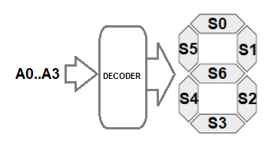
Fonte: O Autor

Considerando o problema de otimização das saídas de um display deste tipo, comumente emprega-se a MINTERMOS (Soma de Produtos) para se obter a lógica combinacional das respectivas saídas (S₀...S₆).

Um possível resultado (OLIVEIRA, 2015) para esse problema (Figura 02) contém 20 portas lógicas, conforme descrito na Tabela 01.

Tabela 01 – Quantidade Portas Lógicas para um 7-Seg.
XOR | XNOR | OR | NAND | AND | NOT
9 | 1 | 3 | 4 | 2 | 1
 |  |  |  | Total | 20
Fonte: O autor

Considerando a universalidade das portas lógicas e transformando todas as portas em AND e NOT, temos o total de 65 portas lógicas necessárias para implementar a solução da Figura 2.

Figura 02 – Diagrama de Portas Lógicas para um Display de Sete Segmentos
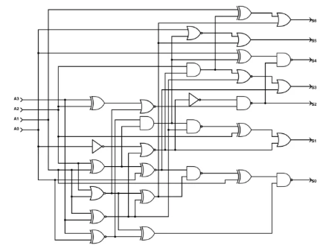
Fonte: (OLIVEIRA,2015)

METODOLOGIA
A presente abordagem é empregada nas aulas introdutória de Álgebra Linear transformando bits em estados que por sua vez são descritos como vetores.
Dessa forma, cada bit é representado por matrizes-coluna, através da representação de bra-ket, da seguinte forma (Equação 1):
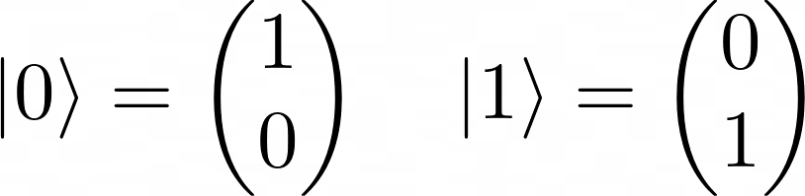 Equação 1
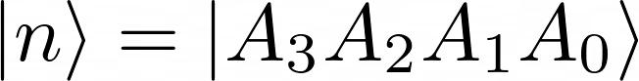
Considerando, por exemplo, a entrada do sistema digital, a mesma pode ser representada por um produto tensorial como uma matriz-coluna, com 2⁴ = 16 elementos. Cada elemento n_{j} desta coluna é obtido através do produto , onde é a representação binária de n. Como resultado, a representação de | consiste uma matriz-coluna com 16 elementos, preenchida com zeros, à exceção da n-ésimo elemento, cujo valor é o número 1.
A partir desta representação, o problema presente pode ser tratado tão somente por uma multiplicação de matrizes, na forma (Equação 2), onde é a matriz de entrada, descrita acima, é a matriz-transformação, que representa a ação do circuito digital, e é a matriz que representa o estado de saída lógica (S₀...S₆). Como representa o estado de 7 bits, então ele contém elementos.
Para a presente pesquisa, utilizou-se um programa feito na linguagem de programação Python e desenvolvido pelos autores, para implementar a utilização de matrizes e demais elementos de Álgebra Linear na modelagem das entradas e saídas de um problema de circuitos digitais. Para validação dos resultados obtidos no passo anterior, optou-se por utilizar a ferramenta Yosys.

RESULTADOS E DISCUSSÃO
Primeiramente se obteve a tabela-verdade dos bits de saída desejados. Por exemplo, a saída deseja para a entrada
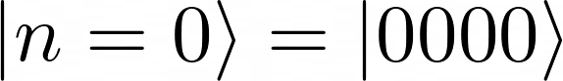
é tal que todos os segmentos do display estão ligados, com exceção de , conforme pode ser visto na Figura 1, de forma que o display 7-Seg represente o numeral ZERO “0”. Com isso, a saída correspondente desejada deve ser
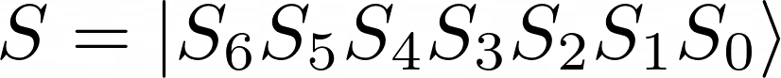
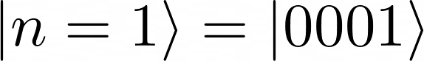
Já a saída esperada para
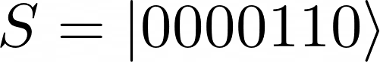
é o vetor ,

onde somente os segmentos e estão ligados. Com isto, podemos obter a representação tensorial correspondente para esta saída, através da rotina mencionada anteriormente. Este procedimento foi realizado para todas as demais saídas, correspondentes a cada uma das 16 entradas possíveis (numerais de 0 a 9, e letras de A .. F - representação hexadecimal).
A matriz-transformação tem ordem . Ela pode ser obtida de maneira facilitada, devido à natureza simples da forma geral dos vetores de entrada, que possui apenas um elemento diferente de zero para qualquer entrada. Pode-se mostrar que a -ésima coluna de é composta pela representação tensorial da saída correspondente ao tensor de entrada | . Isto significa que a primeira coluna de é a saída esperada para a entrada | = |, a segunda coluna de é a saída esperada para a entrada | = |e assim por diante.
Uma vez encontrada a matriz , a simulação do efeito efeito de uma entrada no circuito digital da Figura 2, que representa a lógica por trás de um display de 7 segmentos, em essência, trata-se de encontrar o tensor correspondente à esta entrada, realizar a multiplicação de matrizes e converter a saída no seu equivalente binário para encontrarmos .

CONCLUSÃO
Os resultados acima corroboram a afirmação de que esta é uma abordagem alternativa à Álgebra de Boole, comumente utilizada na disciplina de Circuitos Digitais. Ela pode ser facilmente apresentada em sala de aula aos alunos da disciplina de Álgebra Linear, principalmente aos discentes do curso de Ciências da Computação e outros afins, como um exemplo prático de possíveis soluções cotidianas aos tópicos abordados. Por outro lado, o uso de circuitos digitais pode ser empregado como fator motivador em aulas tradicionais da disciplina de Álgebra Linear. Ainda, a abordagem apresentada pode ser utilizada como aula introdutória a assuntos contemporâneos como computadores quânticos e q-bits (BAAQUIE; KWEK, 2023).

REFERÊNCIAS
BAAQUIE, B. E.; KWEK L.C., Quantum Computers : Theory and Algorithms. 1a ed. Singapura: Springer Nature Singapore Pte Ltd., 2023.

MIZRAJI, E., Vector Logic: A Natural Algebraic Representation of the Fundamental Logical Gates. Journal of Logic and Computation, vol. 18, nº 1, pp. 97-121, Fev. 2008, doi: 10.1093/logcom/exm057.

OLIVEIRA, V. C. de. Projeto e Otimização de Circuitos Digitais por Técnicas de Evolução Artiﬁcial. 2015. 183 p. Trabalho de Conclusão de Curso (Bacharelado em Ciências da Computação) - Universidade de Brasília, Brasília, 2015.

